附件：投标文件格式

项目

投标文件

项目编号：TCSZCG（2022） 号
（资格审查部分）

项目名称： 项目
投标人：（加盖单位公章）
法定代表人或其委托人：（签字或盖章）
日期： 年 月 日

目录

（1） 法定代表人身份证复印件（如法定代表人参加开标会的）；
（2） 授权委托书原件及被授权人身份证复印件（如授权委托参加开标会的）；
（3）企业营业执照(复印件要加盖公章)；
（4） 技术参数响应表及询价文件中所要求的提供的其他证明材料（格式自拟）

一、法定代表人身份证复印件
（如法定代表人参加开标会的）

二、授权委托书原件及被授权人身份证复印件
（如授权委托参加开标会的）
本人________ (姓名)系________ (投标人名称)的法定代表人，现委托________ (姓名)为我方代理人。代理人根据授权，以我方名义签署、澄清、说明、补正、递交、撤回、修改________(项目名称)投标文件、签订合同和处理有关事宜，其法律后果由我方承担。
委托期限：
代理人无转委托权。
投标人：______________________________ (加盖单位公章)
法定代表人：______________________________ (签字或盖章)
身份证号码：_____________________________________
委托代理人：_______________________________ (签字或盖章)
身份证号码：_____________________________________
_______年_______月_______日
附：被授权人身份证复印件（加盖公章）

- 企业营业执照、开户许可证 (复印件加盖公章) ；

- 技术参数响应表及询价文件中所要求的提供的其他证明材料（格式自拟）

项目

投标文件

项目编号：TCSZCG（2022） 号
（商务部分）

项目名称：项目
投标人：（加盖单位公章）
法定代表人或其委托人：（签字或盖章）
日期： 年 月 日

目录

（1）投标函；
（2）报价表（加盖单位公章）；
（3）明细报价表（加盖单位公章）；
（4）服务质量承诺函（格式自拟）；

一、投标函
致： _____________ (招标人名称)
1．我方已仔细研究了________(招标编号) ________ (项目名称)招标文件的全部内容，经考察项目现场和研究上述项目招标文件要求及其他招标资料后，愿意以人民币(大写) ________元(￥________)的投标总报价，服务期30日历天，按询价文件合同条款约定实施和完成该项目所有服务内容，达到合格标准。
2．我方承诺在投标有效期内不修改、撤销投标文件。
3．随同本投标函提交投标保证金一份，金额为人民币(大写) ___零___元（￥__0.00__）。
4.如我方中标：
(1)我方承诺在收到中标通知书后，在中标通知书规定的期限内与你方签订合同。
(2)随同本投标函递交的投标函附录属于合同文件的组成部分。
(3)我方承诺按照招标文件规定向你方递交履约担保。
(4)我方承诺在合同约定的期限内完成并移交全部合同任务。
(5)我方承诺本投标函在招标文件规定的提交投标文件截止时间后，在招标文件规定的投标有效期期满前对我方具有约束力，且随时准备接受你方发出的中标通知书。
5．我方在此声明，所递交的投标文件及有关资料内容完整、真实和准确.
6. ____________________(其他补充说明)。
投标人：_________________________（加盖单位公章）
法定代表人：____________________ （签字或盖章）
地址：__________________________________________
网址：__________________________________________
电话：__________________________________________
传真：__________________________________________
邮政编码：__________________________________________

二、报价表

采购项目编号：________________________
采购项目名称：_________________________
标 题 | 报价内容
总价 | ___________________元
服务期 | ________30日历天

备注：表中最终报价即为完成项目的全部费用，并作为评审及定标依据。任何有选择或有条件的最终投标报价，或者表中某一包填写多个报价，均为无效报价，格式自拟。

投标人（盖章）：
法定代表人或其委托代理人（签字或盖章）：
日期： 年 月 日

三、明细报价表
序号 | 品名 | 品牌/型号/规格/要求 | 单位 | 数量 | 单价（元） | 总价（元）
1 | ★专业舞蹈房  PVC运动地板  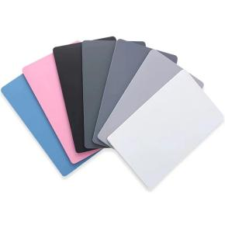 | 1.地板采用优质PVC原生料，环保增塑剂，无甲醛、重金属等有害物质， 1.5mm厚度以上的耐磨层，面层纯PVC树脂材料强化作用，更好提升地板耐磨强度，确保不易被磨损，纹路完好，玻璃纤维网格布夹带设计，形成强劲稳定结构，防止高频率使用场地尺寸变形、起鼓、断裂。硬度（邵A）：55-90（度），抗划痕  2.拉伸强度≥1.0Mpa  3.拉断伸长率≥120%  4.可溶性重金属铅含量≤20mg/㎡  5.可溶性重金属镉含量≤20mg/㎡  6.挥发物含量≤35g/㎡  7.氯乙烯含量：未检出  8.厚度5.0毫米及以上  9.防火燃烧性能B1级，20s内焰尖高度≤120mm  10.焊接强度，平均值≥450N/50mm；最小值≥300N/50mm  11.热老化试验，温度不低于70°C,时长不短于168h,产品外观正反面均无气泡、裂纹、分层、粘结和孔洞，检测报告需附产品热老化试验前后对比照片  12.提供自然气候暴露试验时长不少1-12个月的检测报告，自然气候暴露后，外观表面无开裂、粉化现象  13.耐环境应力开裂测试时长不少于12000h，破裂率为0%  14.耐湿热老化不少于13000h后，外观无明显变化，灰卡评级4级。 | 平方米 | 1050
2 | 移动舞蹈房把杆  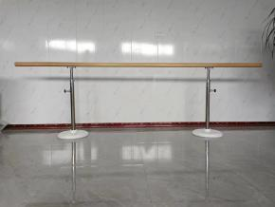 | - 尺寸：把杆总长50米，2.5米一套，2个底座。  - 要求：  （1）底座:纯铸铁重量50公斤一对，底座直径43厘米，白色烤漆立柱管6.0cm直径，实心钢升降内芯直径3.5cm，升降方式碰珠插拔双锁定；  （2）把杆：材质水曲柳木，直径 5.5厘米，内置直径2.5cm锰钢，表面打磨光滑，涂清漆3遍，光滑耐磨。 | 套 | 20
3 | 舞蹈房落地固定支架  固定把杆  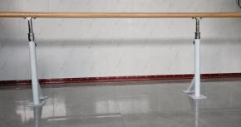 | - 尺寸：把杆总长30米，2.5米一套，白色烤漆立柱管6.0cm直径，实心钢升降内芯直径3.5cm ，把杆直径5.5cm，圆润光滑，柔韧性好，不开裂，内含2.5cm弹簧实心锰钢。  - 要求：实木材质（水曲柳），底座材质：配置两组全电镀升降调节立杆，三角撑架以及调节立杆烤漆处理，活动升降内芯为优质镀洛管。升降方式为碰珠插拔双锁，打膨胀螺丝固定地面调节高度：80-120厘米。 | 套 | 12
4 | 舞蹈房镜子  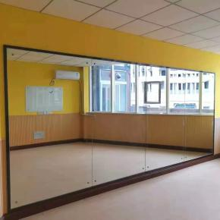 | 铝合金包边，背面采用镀银技术，厚度5mm，中间直边连接，确保美观，含安装及调试；镜面基础, 打磨, 涮基膜, 着平。  1、规格：单位尺寸：约 1800*800mm（长深高）  2、材质：背面采用镀银技术，厚度5mm，防爆玻璃镜；3、粘合安装，金色边框；中间直边连接，确保美观，含安装及调试，镜面基础, 打磨, 涮基膜, 着平；  4、具体样式可参看附件设计效果图  5、含运输及安装 | 平方米 | 23
合计
备注：对加★的产品，需提供国家认可的第三方有权机构出具的检测报告。

四、服务质量承诺函（格式自拟）

